МИНИСТЕРСТВО ОБЩЕГО И ПРОФЕССИОНАЛЬНОГО
ОБРАЗОВАНИЯ РОССИЙСКОЙ ФЕДЕРАЦИИ

ПЕНЗЕНСКИЙ ГОСУДАРСТВЕННЫЙ УНИВЕРСИТЕТ

Восьмиразрядные
RISC-микроконтроллеры

Методические указания и практическое
руководство по применению в курсовом
и дипломном проектировании

ПЕНЗА 2001

Удк 681.3

Предложены методические указания и практические рекомендации по применению и самостоятельному освоению принципов работы современных микроконтроллеров и принципов построения на их основе устройств различного назначения.
Методические указания подготовлены на кафедре «Вычислительная техника» и предназначены для студентов специальности 22.01 (вычислительная техника). Работа может быть использована студентами как при выполнении курсового и дипломного проектирования, так и для самостоятельного изучения современного материала и практического использования при решении задач управления реальным объектами.

Составители: Л.А.Брякин, А.Л.Брякин.
Под редакцией Н.П.Вашкевича

Рецензент: М.М.Бутаев, канд. техн. наук,
Содержание

Введение

1. Общие сведения о микроконтроллерах семейства PIC

2. Краткие характеристики микроконтроллера PIC16F876

2.1 Общие сведения. Архитектура микроконтроллера.

2.2 Система команд микроконтроллера

2.3 Управляющие регистры

2.4 Основные периферийные устройства, входящие в состав микроконтроллера
2.5 Дополнительные периферийные устройства

2.6 Слово конфигурации микроконтроллера
2.7 Назначение выводов микроконтроллера PIC16F876
3 Схемотехника устройств на микроконтроллерах
3.1 Организация цепей питания
3.2 Организация устройств отображения информации
3.3 Организация клавиатуры
3.4 Схемотехника узлов ввода аналоговой информации
3.4.1 Ввод информации в виде электрического напряжения
3.4.2 Ввод информации в виде частоты
3.5 Схемотехника управления силовой нагрузкой
3.5.1 Коммутация сетевого напряжения
3.5.2 Управление маломощным двигателем
Заключение
Литература

ВВЕДЕНИЕ
В настоящее время всё более широкое применение находят микроконтроллеры благодаря ряду присущих им достоинств: универсальность в применении, возможность быстрой замены алгоритма функционирования, наличие встроенных последовательных интерфейсов, многоканальных аналого-цифровых преобразователей, таймеров, параллельных программируемых поразрядно портов ввода и вывода цифровой информации, высокое быстродействие, достигаемое благодаря применению современной технологии и разделению памяти программ и данных, достаточной нагрузочной способности, надёжности, исключительно малой потребляемой мощности, широкому диапазону питающих напряжений. На основе микроконтроллеров строятся [1] микро-АТС, автоответчики, зарядные устройства, модемы, пейджеры, системы управления автомобилем, роботом, принтером, аудиосистемой, системы дистанционного управления объектами, кассовые аппараты, весы, счётчики воды и газа, регуляторы температуры и т.д.
Под контроллером в давние времена в Англии подразумевали электрический многопозиционный переключающий аппарат низкого напряжения, с помощью которого изменяли режим работы электродвигателей и других приёмников электроэнергии.
В настоящее время под контроллером применительно к средствам вычислительной техники можно понимать прибор, ориентированный на решение задач управления какими-либо устройствами с помощью электрических сигналов. Контроллер, выполненный в виде микросхемы, называют микроконтроллером.
Рынок микроконтроллеров чрезвычайно велик. В предлагаемой работе будем ориентироваться на изучение и применение PIC-микроконтроллеров (Peripheral Interface Controller), выпускаемых с использованием КМОП-технологии фирмой Microchip. Эти микроконтроллеры легко электрически перепрограммируются, функционально закончены, имеют минимальные размеры, высокую производительность, используют все достижения современной технологии, в них используется хорошо развитая RISC-архитектура. Младшие модели построены на основе ядра PIC12, развитие которого дало ядро PIC16, в котором предусмотрено несколько источников прерываний и расширены адресные пространства программ и данных. Рассматривается микроконтроллер PIC16F876 на основе ядра PIC16, как имеющий достаточно развитую периферию. Все контроллеры на основе этого ядра аналогичны, поэтому программы, написанные для данного контроллера, могут быть легко перенесены на более простой кристалл, если конечно они не используют отсутствующую у него периферию.
Знание предлагаемого материала позволит легко перейти при необходимости на применение микроконтроллеров и других фирм, поскольку принципы организации и используемая схемотехника оказываются во многом подобны.

1 Общие сведения о микроконтроллерах семейства PIC
PIC-микроконтроллеры фирмы MicroChip завоевали огромную популярность среди разработчиков благодаря низкой стоимости, простоте в освоении и в то же время большому быстродействию и удобной периферии [2]. Наиболее младшие модели, например pic12c508, имеют всего 25 регистров памяти данных и 512 слов памяти программ, один таймер и не имеют прерываний, однако позволяют создавать достаточно сложные устройства. Во многих случаях вместо нескольких микросхем малой степени интеграции оправдано применение микроконтроллеров, что позволяет сделать устройство не только более дешевым, но и более надежным. В таблице 1 перечислены некоторые модели и приведены их краткие характеристики. Все модели содержат WatchDog таймер.
Таблица 1. Основные свойства некоторых моделей PIC-контроллеров.
Наимено-вание | Память про-  грамм | Ram | F,  МГц | IO | Ti-mer | CCP/PWM | Интерф | Выво-дов | Примечание
Pic12c508 | 512x12 | 25 | 4 | 6 | 1 | - | - | 8
Pic12c671 | 1024x14 | 128 | 10 | 6 | 1 | - | - | 8 | 4x8 бит АЦП
Pic1400 | 4096x14 | 192 | 20 | 22 | 2 | - | IICx2 | 28 | 8x16 бит АЦП
Pic16c54 | 512x12 | 25 | 20 | 12 | 1 | - | - | 18 | Uпит=2.5…5В
Pic16c61 | 1024x14 | 36 | 20 | 13 | 1 | - | - | 18
Pic16c62a | 2048x14 | 128 | 20 | 22 | 3 | CCP | IIC/SPI | 28
Pic16F84 | 1024x14 | 68 | 10 | 13 | 1 | - | - | 18 | Flash ПЗУ+Flash данных 64 байта
Pic16F876 | 8192x14 | 256 | 20 | 22 | 3 | CCP,PWM | IIC/SPI/USART | 28 | Flash ПЗУ+Flash данных 256 байт

Присутствие в наименовании микроконтроллера буквы F обозначает наличие FLASH-памяти программ, буква C обозначает использование CMOS-технологии (комплементарная металл-окисел-полупроводник технология). Для большинства разновидностей микроконтроллеров PIC напряжение питания составляет от 4 до 5.5 вольт если микросхема не имеет символа L в своём наименовании и от 2 до 5.5 вольт если буква L присутствует в наименовании. Через тире после наименования прибора может располагаться дополнительная информация так, как это поясняется ниже.
(Наименование) – (рабочая частота)(температурный диапазон)/(корпус).
Рабочая частота: 04 обозначает 4МГц; 20 обозначает 20МГц.
Температурный диапазон: I обозначает индустриальный диапазон, равный -40°C…+85°C, символ b или отсутствие символа соответствует коммерческому диапазону температур: 0°C…70°C.
Корпус: буква P обозначает пластмассовый корпус типа DIP.

2 Краткие характеристики микроконтроллера PIC16F876

2.1 Общие сведения. Архитектура контроллера
Структурная схема контроллера [2] приведена на рисунке 1. Согласно RISC архитектуре, контроллер имеет раздельную память программ и данных. Все периферийные устройства адресуются как регистры памяти данных. Счётчик команд (PC) и регистр статуса (STATUS) также имеют свои адреса и доступны как регистры.
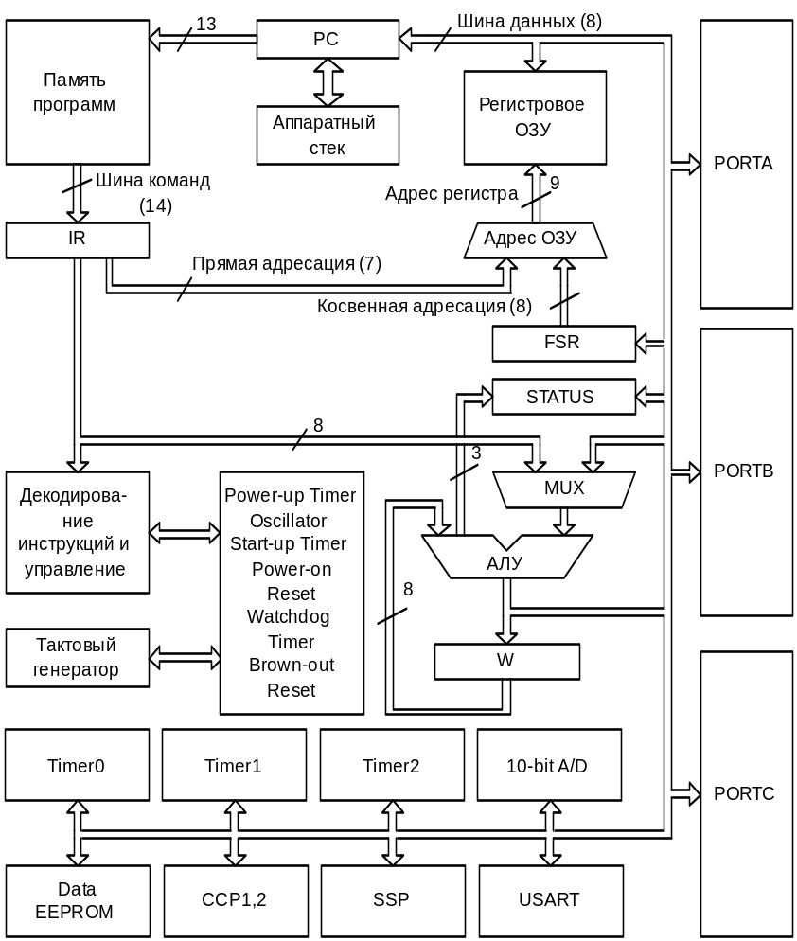
Рисунок 1. Структурная схема микроконтроллера PIC16F876.
Память данных является регистровым файлом, так что любая ячейка доступна как регистр с определенным номером. Так как прямая адресация не дает возможности адресовать всю память данных одновременно, память разбита на четыре блока по 128 байт, причем адреса с 00h по 20h (h-символ шестнадцатеричной системы) всех страниц памяти зарезервированы под управляющие регистры. Номер страницы задается двумя битами в регистре STATUS. Наиболее значимые регистры имеют дубликат во всех страницах памяти. Кроме прямой адресации реализована косвенная адресация с использованием специального регистра косвенного адреса FSR. Кроме того, в адресах 070h:07fh, 0f0h:0ffh, 170h:17fh, 1f0h:1ffh у микроконтроллера PIC16F876 находится общая для всех страниц память данных пользователя, что позволяет определять общие переменные. Структура памяти данных представлена на рисунке 2.
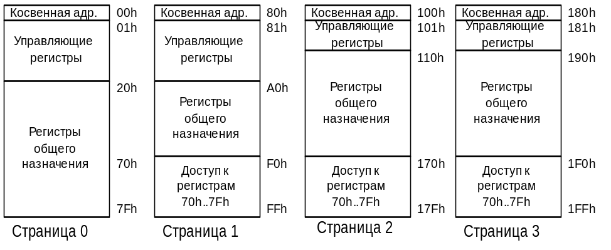

Рисунок 2. Память данных.
Память программ недоступна программно, за исключением некоторых контроллеров, в том числе и 16F876, где с помощью специальных регистров в памяти данных с использованием косвенной адресации можно производить чтение и даже запись в память программ. Память программ разбита на страницы размером 2048*14 бит, переход между страницами выполняется с использованием специального регистра PCLATH. При любом сбросе управление передается на адрес 0000h, при прерывании – на 0004h.
Стек реализован аппаратно, в нем сохраняется только адрес возврата. При обработке прерывания это требует специального сохранения статусного регистра и регистра W.
Все арифметические операции производятся с использованием регистра W, не имеющего своего адреса. Результат операции может либо сохраняться в регистре W, либо записываться на место другого операнда.
Периферия контроллеров всегда содержит порты ввода/вывода, побитно настраиваемые на прием или передачу информации, вход прерывания и вход сброса. Контроллер PIC16F876 кроме того содержит два дополнительных таймера с возможностью захвата содержимого по фронту входного сигнала, сравнения значения таймера со значением CCP1 и широтно-импульсной модуляции, модули синхронного интерфейса и универсального синхронно/асинхронного последовательного интерфейса, 10-битный АЦП с пятью входами и перепрограммируемую электрически память данных на 128 байт.
Как правило, все контроллеры имеют встроенный WatchDog timer, предназначенный для сброса контроллера в случае зависания или сбоя программы, сброс по включению питания и задержку для стабилизации работы тактового генератора, причину сброса можно узнать по состоянию регистра STATUS. Имеется также бит защиты для запрета считывания содержимого ПЗУ программы.
Контроллер PIC16F876 имеет несколько дополнительных особенностей, таких как, сброс при уменьшении напряжения питания ниже допустимого, раздельные биты защиты для младшей и старшей половин ПЗУ, а также возможность программирования при напряжении питания 5 вольт без второго источника питания.
Потребляемый микроконтроллером от источника ток существенно зависит от режима работы и частоты синхронизации. При частоте синхронизации 20 мГц микроконтроллер PIC16F876-20 потребляет ток до 20мА, а на частоте 4мГц он потребляет 2мА, а микроконтроллер PIC16F876-04 на частоте часового кварца (примерно 32кГц) потребляет ток менее 53мкА. Если микроконтроллер переведён в режим SLEEP, то потребляемый ток уменьшается до уровня в 1мкА.
На выполнение любой команды требуется четыре такта синхронизации, за исключением команд ветвления, которые при невыполнении условия требуют еще четыре такта для исполнения команды NOP вместо пропускаемой команды.
По выходам нагрузочная способность PIC16F876 составляет 20-25мА как при втекающем, так и при вытекающем токе. Но одновременно с большого числа выходов получить такой ток нельзя. Необходимо учитывать ограничения на мощность рассеивания микросхемой (1 Ватт) и ограничения на ток через контакты питания. Максимальный ток через контакт подачи V_{ss} равен 300мА, а через контакт подачи V_{dd} равен 250мА. Суммарный максимальный ток через выводы портов PORTA, PORTB не должен превышать 200мА.

2.2 Система команд микроконтроллера
Ядро PIC16 реализует 35 микроопераций, разбитых на три группы: байтовые арифметико-логические операции, операции работы с битами и операции управления и работы с константами. В байтовых операциях одним аргументом является регистр W, второй аргумент задается номером регистра f, а результат может быть помещен либо в регистр W, если параметр d=0, или на место второго аргумента, если d=1. Битовые операции выполняются с каким-либо регистром f и его битом b. Операции BTFSC и BTFSS при выполнении условия блокируют выполнение следующей операции, что позволяет организовывать ветвления парой операций BTFSC f,b; goto k. Операции DECFSZ и INCFSZ после выполнения операции проверяют флаг Z, и если он равен 1, также блокируют выполнение следующей операции, что позволяет легко организовывать циклы. Операции управления требуют адреса a, максимум 10-ти разрядного, а операции работы с константами требуют задания восьмибитной константы k. Поскольку у контроллера 16F876 объем памяти программ составляет 8К*14 бит, при выполнении переходов учитываются старшие биты адреса в регистре PCLATH. Краткое описание команд приведено в таблице 2.

Таблица 2. Набор инструкций PIC16
Мнемокод | Код операции | Флаги | Операция
Байтовые операции
ADDWF f,d | 000111dfffffff | C,DC,Z | W+f
ANDWF f,d | 000101dfffffff | Z | W AND f
CLRF f | 0000011fffffff | Z | Обнуление f
CLRW | 0000010xxxxxxx | Z | Обнуление W
COMF f,d | 001001dfffffff | Z | Инверсия f
DECF f,d | 000011dfffffff | Z | f-1
DECFSZ f,d | 001011dfffffff |  | f-1, пропуск если 0
INCF f,d | 001010dfffffff | Z | F+1
INCFSZ f,d | 001111dfffffff |  | F+1, пропуск если 0
IORWF f,d | 000100dfffffff | Z | W OR f
MOVF f,d | 001000dfffffff | Z | W=f если d=0, иначе f=f
MOVWF f | 0000001fffffff |  | F=W
NOP | 0000000xx00000 |  | Пустая операция
RLF f,d | 001101dfffffff | C | Левый сдвиг f через C
RRF f,d | 001100dfffffff | C | Правый сдвиг f через C
SUBWF f,d | 000010dfffffff | C,DC,Z | f-W
SWAPF f,d | 001110dfffffff |  | Перестановка половин f
XORWF f,d | 000110dfffffff | Z | W XOR f
Битовые операции
BCF f,b | 0100bbbfffffff |  | Сброс бита b регистра f
BSF f,b | 0101bbbfffffff |  | Установка бита b в f
BTFSC f,b | 0110bbbfffffff |  | Пропуск если f[b]=0
BTFSS f,b | 0111bbbfffffff |  | Пропуск если f[b]=1
Операции управления и работы с константами
ADDLW k | 11111xkkkkkkkk | C,DC,Z | W=W+k
ANDLW k | 111001kkkkkkkk | Z | W=W AND k
CALL k | 100kkkkkkkkkkk |  | Вызов подпрограммы
CLRWDT | 00000001100100 | TO,PD | Сброс WatchDog timer
GOTO k | 101kkkkkkkkkkk |  | Переход по адресу
IORLW k | 111000kkkkkkkk | Z | W=W OR k
MOVLW k | 1100xxkkkkkkkk |  | W=k
RETFIE | 00000000001001 |  | Возврат из прерывания
RETLW k | 1101xxkkkkkkkk |  | Возврат, W=k
RETURN | 00000000001000 |  | Возврат из подпрограммы
SLEEP | 00000001100011 | TO,PD | Переход в режим SLEEP
SUBLW k | 11110xkkkkkkkk | C,DC,Z | W=k-W, флаги C и DC устанавливаются если переноса не было
XORLW k | 111010kkkkkkkk | Z | W=W XOR k

2.3 Управляющие регистры
Область управляющих регистров содержит регистры ядра и регистры периферийных устройств. Регистры ядра одинаковы для всех контроллеров PIC16 и доступны в любой странице памяти данных. Регистры периферийных устройств служат для связи с такими устройствами как порты, таймеры и т.д. В зависимости от контроллера регистры могут отсутствовать или находиться на других адресах памяти, поэтому в основном описание регистров приводится вместе с описанием соответствующих устройств.

Регистры ядра
Суммарные данные по всем регистрам ядра приведены в таблице 3.
Таблица 3. Регистры ядра.
Адрес | Имя | 7 | 6 | 5 | 4 | 3 | 2 | 1 | 0
00h | INDF | Данные при косвенной адресации
02h | PCL | Младшие биты счетчика команд
03h | STATUS | IRP | RP1 | RP0 | TO | PD | Z | DC | C
04h | FSR | Адрес при косвенной адресации
0Ah | PCLATH | - | - | - | Старшая половина адреса
0Bh | INTCON | GIE | PEIE | T0IE | INTE | RBIE | T0IF | INTF | RBIF

Регистр PCL является счетчиком команд. Запись в него или изменение его значения в результате арифметической операции вызывает переход в другое место программы. Поскольку адрес имеет более 8 разрядов, при таком переходе в качестве старшей половины адреса берется регистр PCLATH, так что его необходимо установить перед изменением PCL. Необходимо также устанавливать PCLATH перед переходом между страницами памяти программ, так как старшие биты PCLATH используют все команды перехода.
Регистр STATUS содержит флаги и биты страниц памяти данных RP0 и RP1. Назначение всех битов регистра приведено в таблице 4.
Таблица 4. Регистр STATUS.
Бит | Имя | Назначение
7 | IRP | 9 бит номера регистра при косвенной адресации
6 | RP1 | Номер банка данных при прямой адресации
5 | RP0 | Номер банка данных при прямой адресации
4 | TO | При нуле – сброс от WDT. Иначе по другой причине
3 | PD | При нуле – сброс после выполнения SLEEP
2 | Z | Флаг нулевого результата
1 | DC | Дополнительный перенос между 3 и 4 битами
0 | C | Переполнение, используется при всех сдвигах
Регистр FSR во всех контроллерах задает номер регистра при косвенной адресации. Если объем адресуемой памяти данных превышает 256 байт, в качестве дополнительного бита используется бит IRP регистра STATUS. При косвенной адресации в качестве операнда используется регистр INDF с адресом 00h, который на самом деле указывает на регистр, адрес которого находится в FSR.
Регистр INTCON содержит флаги основных разрешенных прерываний, а также флаги, определяющие источник прерывания. Назначение всех битов регистра приведено в таблице 5.
Таблица 5. Регистр INTCON.
Бит | Имя | Назначение
7 | GIE | Установленный бит разрешает все прерывания
6 | PEIE | Разрешает прерывания от аппаратуры
5 | T0IE | Разрешает прерывания от Timer0
4 | INTE | Разрешает прерывания от входа RB0/INT
3 | RBIE | Разрешает прерывания при изменении состояния на входах PORTB
2 | T0IF | Произошло переполнение Timer0
1 | INTF | Запрос на прерывание по входу RB0/INT
0 | RBIF | Изменилось состояние входов порта PORTB
Биты 0, 1 и 2 устанавливаются при наступлении необходимых условий, даже если прерывания от этих источников запрещены битами 3..5. Эти биты должны сбрасываться программно для предотвращения повторного прерывания. Бит GIE сбрасывается при входе в процедуру обработки прерывания и устанавливается командой RETFIE, поскольку не предусматривается вложенность процедур обработки прерывания. Бит PEIE разрешает прерывания от периферии, более детально определенные в регистрах PIR1,2 и PIE1,2. У контроллеров, имеющих менее развитую периферию, этот бит не используется и всегда должен быть равен нулю.

Регистр OPTION_REG
Регистр OPTION_REG имеет адрес 81h и позволяет конфигурировать Timer0, вход прерывания, предварительный делитель и включать резисторы на входах PORTB. Этот регистр имеется у всех контроллеров PIC16, так как минимум интерфейсной части это Timer0 и порты PORTA и PORTB, например у PIC16F84. Назначения битов этого регистра приведены в таблице 6.
Таблица 6. Регистр OPTION_REG.
Бит | Имя | Назначение
7 | RBPU | 0 разрешает подтяжку входов PORTB к напряжению питания
6 | INTEDG | Выбор фронта прерывания с входа RB0/INT. При 1 прерывание генерируется при переходе из 0 в 1.
5 | T0CS | При 1 Timer0 подсчитывает фронты согласно биту T0SE на входе RA4/T0CKI, при нуле – циклы команд, т.е. частоту в четыре раза меньше тактовой.
4 | T0SE | 1 – Прибавление Timer0 при переходе из 1 в 0, при 0 – из 0 в 1.
3 | PSA | 1 – делитель подключен к WDT, 0 – к Timer0
2 | PS2 | Коэффициент деления делителя согласно таблице 7.
1 | PS1 | Коэффициент деления делителя согласно таблице 7.
0 | PS0 | Коэффициент деления делителя согласно таблице 7.

Таблица 7. Коэффициент деления.
PS2-PS0 | TMR0 | WDT
000 | 1:2 | 1:1
001 | 1:4 | 1:2
010 | 1:8 | 1:4
011 | 1:16 | 1:8
100 | 1:32 | 1:16
101 | 1:64 | 1:32
110 | 1:128 | 1:64
111 | 1:256 | 1:128

2.4 Основные периферийные устройства, входящие в состав микроконтроллера
В данном разделе рассмотрены устройства, входящие в состав любого контроллера с ядром PIC16.

TIMER0
Любой PIC-микроконтроллер содержит по крайней мере один таймер: восьмибитный таймер Timer0, который может подсчитывать либо импульсы внутреннего генератора, либо импульсы на входе RA4/T0CLK. При переполнении таймер генерирует прерывание. На входе таймера может быть включен делитель с коэффициентом от 2 до 256, либо тот же делитель может быть подключен к сторожевому таймеру, тогда Timer0 подсчитывает импульсы без деления. Текущее значение таймера может быть прочитано в регистре TMR0 по адресу 01h и может быть установлено в том же регистре. При этом если делитель подключен к таймеру, его значение обнуляется. Все параметры таймера устанавливаются в регистре OPTION_REG.

Порт A
Шестибитный двунаправленный порт ввода-вывода PORTA управляется двумя регистрами: PORTA с адресом 05h и TRISA с адресом 85h. Регистр TRISA позволяет задавать направление обмена для каждого бита порта: если соответствующий бит установлен в 1, разряд является входным, а если в 0 – выходным. При этом состояние соответствующей ножки микросхемы берется из бита регистра PORTA. При считывании регистра PORTA происходит считывание данных с входов порта, то есть если разряд сконфигурирован на ввод информации, произойдет считывание состояния входа, если на вывод – считывание предыдущей информации. Необходимо учитывать, что разряд порта RA4 не формирует высокого уровня, т.е. это выход с «открытым истоком». Этот вывод микросхемы имеет один защитный диод, не допускающий подачи на вывод отрицательного напряжения. Остальные выводы портов имеют по два защитных диода, ограничивающих возможное напряжение на выводах в пределах от нуля до напряжения питания. Этот порт существует у всех контроллеров, но необходимо помнить, что если имеются другие устройства, подключенные к тем же выводам, то они могут отключать соответствующие разряды порта. Так, в контроллере PIC16F876 по умолчанию после включения питания выводы порта являются входами АЦП, так что для работы с портом необходимо отключить АЦП.

Порт B
Это двунаправленный восьмиразрядный порт, имеющийся у всех контроллеров. Он управляется регистрами TRISB с адресом 86h и PORTB с адресом 06h. Регистр TRISB аналогично подобному регистру порта A поразрядно задает направление обмена: 0 – на вывод и 1 – на ввод информации. Кроме того, PORTB имеет дополнительные возможности: в регистре OPTION_REG может быть включена подтяжка входов к уровню напряжения питания внутренними резисторами, а в регистре INTCON можно разрешить прерывания при изменении состояния на входах RB4..RB7. Если необходимо использовать RB0/INT как вход прерывания, он должен быть сконфигурирован как вход, т.е. в регистре TRISB должен быть установлен нулевой разряд. У контроллера PIC16F876 некоторые выводы используются при низковольтном программировании, для их использования необходимо отключить эту возможность в слове конфигурации.

2.5 Дополнительные периферийные устройства
В данном разделе рассмотрены некоторые устройства, имеющиеся в PIC16F876, но которых может не быть в других контроллерах, либо они могут иметь отличные от описанных функции или адреса регистров.

Порт C
Это двунаправленный порт, каждый разряд которого может быть настроен на ввод информации установкой соответствующего бита регистра TRISC в 1 или на вывод информации при установке бита в 0. Регистр TRISC имеет адрес 87h, регистр PORTC – 07h.

Система прерываний от аппаратуры
Различные дополнительные аппаратные устройства контроллера могут генерировать прерывания, не предусмотренные регистром INTCON. Для их обработки предназначен бит PEIE регистра INTCON, позволяющий запретить все аппаратные прерывания, и регистры PIR1,PIE1,PIR2,PIE2, общие сведения о которых приведены в таблицах 8 и 9. Регистры PIR служат для определения источника прерывания, а регистры PIE для разрешения прерывания от данного источника.

Таблица 8. Регистры PIR1 и PIE1
Бит | Регистр/Адрес |  | Назначение  Прерывания
Бит | PIR1/0Сh | PIE1/8Ch | Назначение  Прерывания
7 | PSPIF | PSPIE | PSP Interrupt
6 | ADIF | ADIE | Завершение преобразования АЦП
5 | RCIF | RCIE | Завершение приема USART
4 | TXIF | TXIE | Завершение передачи USART
3 | SSPIF | SSPIE | SSP Interrupt
2 | CCP1IF | CCP1IE | Прерывания от CCP1
1 | TMR2IF | TMR2IE | Переполнение Timer2
0 | TMR1IF | TMR1IE | Переполнение Timer1

Таблица 9. Регистры PIR2 и PIE2
Бит | Регистр/Адрес |  | Назначение  Прерывания
Бит | PIR1/0Dh | PIE1/8Dh | Назначение  Прерывания
7
6
5
4 | EEIE | EEIF
3 | BCLIE | BCLIF
2
1
0 | CCP2IE | CCP2IF

Шестнадцатиразрядный таймер Timer1
Шестнадцатиразрядный таймер Timer1 позволяет подсчитывать как импульсы от внешнего источника, так и импульсы от внутреннего тактового генератора, кроме того, имеется возможность реализации автономного кварцевого генератора с помощью кварца и двух конденсаторов. При переполнении возможна генерация прерывания, если оно разрешено в регистре PIE1. При этом в процедуре прерывания необходимо вручную очищать соответствующий флаг PIR1. Текущее значение таймера хранится в регистрах TMR1H по адресу 0Eh (старшая половина) и TMR1L по адресу 0Fh (младшая половина). Управляющий регистр таймера T1CON находится по адресу 10h, назначение бит этого регистра приведено в таблице 10.
Таблица 10. Назначение битов регистра T1CON.
Бит | Имя | Назначение
7 | - | Коэффициент предварительного деления  T1CKPS1:T1CKPS0  1:1 -> 1/8, 1:0 -> ¼, 0:1 -> ½, 0:0 -> 1/1.
6 | -
5 | T1CKPS1
4 | T1CKPS0
3 | T1OSCEN | 1 – Внешний кварцевый генератор, 0 – генератор остановлен
2 | T1SYNC | 0 – Синхронизировать внешний сигнал частотой Tosc/4
1 | TMR1CS | 1 – Внешний источник сигнала RC0/T1OSO/T1CKI  0 – Внутренний источник – Tosc/4
0 | TMR1ON | 1 – Таймер включен

Модуль захвата/сравнения/ШИМ
Наибольший интерес в этом модуле представляет возможность формировать импульсы с широтно-импульсной модуляцией (ШИМ). То есть этот модуль позволяет формировать импульсы, у которых может в широких пределах меняться соотношение периода к длительности импульса. Таким сигналом, предварительно усиленным специальным внешним усилителем при необходимости, можно программным путём плавно менять действующее значение напряжения на нагрузке типа коллекторного двигателя или электромагнита от нуля до максимума, определяемого напряжением питания микроконтроллера или усилителя. Если же на выходе ШИМ-сигнала поставить интегрирующую цепь с большой по сравнению с периодом сигнала постоянной времени, то можно этот выход использовать для реализации цифроаналогового преобразователя.

Аналого-цифровой преобразователь
Контроллеры PIC16F87x имеют десятиразрядный аналого-цифровой преобразователь (АЦП) с селектором (аналоговым коммутатором) на входе, позволяющем выбирать один из пяти источников напряжения у 28 ножечных микросхем и один из восьми – у 40 ножечных. Кроме того, имеется возможность задавать верхнее или оба опорные напряжения, определяющие допустимый диапазон изменения входных аналоговых сигналов. После окончания преобразования АЦП вырабатывает прерывание, которое можно запретить в регистре PIE1. Результат преобразования хранится в регистрах ADRESH по адресу 1Eh и ADRESL по адресу 9Eh. Конфигурация АЦП задается регистрами ADCON0 по адресу 1Fh и ADCON1 по адресу 9Fh. Назначение бит регистра ADCON0 приведено в таблице 11. Седьмой бит регистра ADCON1 позволяет выбрать режим выравнивания результата. Если он равен 1, то регистр ADRESH содержит старшие два бита результата, а регистр ADRESL – младшие восемь, а если он равен 0, то регистр ADRESH содержит старшие восемь бит результата, а регистр ADRESL в старших двух битах содержит младшие два бита результата. Младшие четыре бита регистра ADCON1 определяют конфигурацию входов согласно таблице 12.

Таблица 11. Назначение бит регистра ADCON0
Бит | Имя | Назначение
7 | ADCS1 | Тактовая частота F_{AD}: 00:Fosc/2, 01:Fosc/8, 10:Fosc/32, 11:Внутренний RC.  Период частоты синхронизации при преобразовании равен T_{AD} = 1/F_{AD} .
6 | ADCS0
5 | CHS2 | Номер подключенного к АЦП канала
4 | CHS1 | Номер подключенного к АЦП канала
3 | CHS0 | Номер подключенного к АЦП канала
2 | GO/DONE | Равен 1 если происходит преобразование. Для запуска преобразования необходимо установить этот бит в единицу, после завершения он будет сброшен в ноль.
1 | -
0 | ADON | При единице АЦП включен, при нуле – выключен и не потребляет энергии

Таблица 12. Конфигурация АЦП в зависимости от регистра ADCON1.
ADCON  [3-0] | AN7  RE2 | AN6  RE1 | AN5  RE0 | AN4  RA5 | AN3  RA3 | AN2  RA2 | AN1  RA1 | AN0  RA0 | Vr₊ | Vr₋ | Ch/  Rf
0000 | A | A | A | A | A | A | A | A | Vdd | Vss | 8/0
0001 | A | A | A | A | Vr₊ | A | A | A | RA3 | Vss | 7/1
0010 | D | D | D | A | A | A | A | A | Vdd | Vss | 5/0
0011 | D | D | D | A | Vr₊ | A | A | A | RA3 | Vss | 4/1
0100 | D | D | D | D | A | D | A | A | Vdd | Vss | 3/0
0101 | D | D | D | D | Vr₊ | D | A | A | RA3 | Vss | 2/1
011x | D | D | D | D | D | D | D | D | Vdd | Vss | 0/0
1000 | A | A | A | A | Vr₊ | Vr₋ | A | A | RA3 | RA2 | 6/2
1001 | D | D | A | A | A | A | A | A | Vdd | Vss | 6/0
1010 | D | D | A | A | Vr₊ | A | A | A | RA3 | Vss | 5/1
1011 | D | D | A | A | Vr₊ | Vr₋ | A | A | RA3 | RA2 | 4/2
1100 | D | D | D | A | Vr₊ | Vr₋ | A | A | RA3 | RA2 | 3/2
1101 | D | D | D | D | Vr₊ | Vr₋ | A | A | RA3 | RA2 | 2/2
1110 | D | D | D | D | D | D | D | A | Vdd | Vss | 1/0
1111 | D | D | D | D | Vr₊ | Vr₋ | D | A | RA3 | RA2 | ½

В таблице 12 символами Vr₊ и Vr₋ помечены максимальный и минимальный уровни допустимых входных напряжений (опорные уровни). Это соответствует диапазону возможных значений напряжений на аналоговых входах, которые преобразуются в цифровой эквивалент с минимальной погрешностью. Эти напряжения могут задаваться из внешней среды через контакты порта RA3 и RA2 соответственно или определяются внутри контроллера уровнями питающего напряжения: Vr₊=V_{dd}, Vr₋=V_{ss}. Если при этом задать напряжение питания V_{dd}=+5,12В, а V_{ss}=0В, то величина кванта для десятиразрядного АЦП равна:
q=( Vr₊- Vr₋)/(2¹⁰)=5мВ.
Такая величина кванта удобна для практического применения.
При задании опорных уровней из внешней среды необходимо соблюдать предложенные ниже неравенства:
(V_{dd}-2,5В)≤V_{r+}≤(V_{dd}+0,3В);
(V_{ss}-0,3В)≤V_{r-}≤(V_{r+}-2,0В).
Можно заметить, что приопределении опорных уровней должно соблюдаться неравенство: V_{r+}-V_{r-}≥2,0В. Это гарантирует погрешности АЦП на уровне ±1 единицы младшего разряда.
Непосредственно на входе АЦП имеется запоминающий конденсатор ёмкостью 120пФ, который через сопротивление входного коммутатора каналов (примерно 10кОм) оказывается связан с выбранным в данный момент аналоговым входом. После выбора канала с момента запуска АЦП, который происходит путём установки единицы во втором разряде регистра ADCONO, последовательно выполняются следующие действия:
- Отключение запоминающего конденсатора от аналогового входа;
- Преобразование хранимого конденсатором напряжения в цифровой десятиразрядный эквивалент с использованием принципа поразрядного уравновешивания;
- Запоминание десятиразрядного результата в регистрах ADRESH и ADRESL, сброс второго разряда (GO/DONE) регистра ADCONO в нуль, формирование прерывания, перевод запоминающего конденсатора в режим слежения за входным сигналом.
Минимальное время преобразования равно 12*T_{AD}, где T_{AD}-период синхронизирующей частоты преобразования.
При определении максимальной частоты входного сигнала, на которой будет гарантироваться определённая точность, необходимо учитывать наличие на входе АЦП интегрирующей цепи с постоянной времени, равной 1,2мкс (120пФ*10кОм). Постоянная времени учитывает ёмкость запоминающего конденсатора и сопротивление аналогового коммутатора.

2.6 Слово конфигурации микроконтроллера
Слово конфигурации микроконтроллера прошивается при программировании и позволяет задать некоторые параметры контроллера, такие как конфигурация кварцевого резонатора, биты защиты памяти, включить WatchDog таймер и т.д. Как правило, в PIC контроллерах слово конфигурации адресуется как ячейка ПЗУ программ с адресом 2007h. Информация о назначении бит слова конфигурации контроллера PIC16F876 приведено в таблице 13.
Таблица 13. Слово конфигурации.
Бит | Имя | Назначение
13 | CP1:CP0 Биты защиты  11 – память не защищена, 00 – память полностью защищена
12
11 | DEBUG | 1 разрешает внутрисхемную отладку
10 | - | Читается как 1
9 | WRT | 1 разрешает программную запись в память программ
8 | CPD | 1 Защищает память данных
7 | LVP | 1 разрешает низковольтное программирование, при этом RB3/PGM используется как вход программирования
6 | BODEN | 1 разрешает сброс при уменьшении напряжения питания ниже 4 вольт
5 | CP1:CP0  Копия битов защиты. Должны иметь такое же значение как и 13:12
4
3 | PWRTE | 0 разрешает задержку при включении для стабилизации частоты работы генератора
2 | WDTE | 0 разрешает работу WatchDog таймера
1 | Fosc1:Fosc0 задают тип генератора: 11 – RC цепочка, 10-HS кварц с частотой резонанса до максимально возможной для контроллера, 01-XT кварц со средней частотой, 00-LP кварц с частотой обычно часового кварца (2¹⁵ Гц ≅32кГц).
0

2.7 Назначение выводов контроллера PIC16F876
Как правило, каждый вывод микроконтроллера может быть сконфигурирован как вход или как выход одного из регистров, либо подключен к внутренней периферии. Исключение составляют выводы питания. Назначение выводов микроконтроллера PIC16F876 приведено в таблице 14, а его графическое обозначение предложено на рисунке 3.
Таблица 14. Назначение выводов PIC16F876
Ножка | Название | Назначение
1 | MCLR/Vpp/THV | Сброс (нулевым уровнем), либо напряжение питания при программировании
2 | RA0/AN0 | RA0/Нулевой вход АЦП
3 | RA1/AN1 | RA1/Первый вход АЦП
4 | RA2/AN2/Vref- | RA2/Второй вход АЦП/Нижнее опорное напряжение
5 | RA3/AN3/Vref+ | RA3/Третий вход АЦП/Верхнее опорное напряжение
6 | RA4/T0CKI | RA4 имеет открытый сток, если сконфигурирован как выход/Вход импульсов Timer0
7 | RA5/SS/AN4 | RA5/Четвертый вход АЦП/Один из входов SSP
8 | Vss | Земля
9 | OSC1/CLKIN | Вход тактовой частоты/один из выводов кварца
10 | OSC2/CLKOUT | Выход тактовой частоты/один из выводов кварца
11 | RC0/T1OSO/T1CKI | RC0/один из выводов кварца для Timer1/Вход для Timer1
12 | RC1/T1OSI/CCP2 | RC1/один из выводов кварца для Timer1/Вход CCP2
13 | RC2/CCP1 | RC2/Вход CCP1
14 | RC3/SCK/SCL | RC3, а также при использовании SSP
15 | RC4/SDI/SDA | RC4, а также при использовании SSP
16 | RC5/SDO | RC5, а также при использовании SSP
17 | RC6/TX/CK | RC6, а также при использовании SSP или USART
18 | RC7/RX/DT | RC7, а также при использовании SSP или USART
19 | Vss | Земля, общий провод, нулевой потенциал
20 | Vdd | Положительное напряжение питания
21 | RB0/INT | RB0/Вход прерывания
22 | RB1 | RB1
23 | RB2 | RB2
24 | RB3/PGM | RB3/Вход программирования
25 | RB4 | RB4
26 | RB5 | RB5
27 | RB6/PGC | RB6/Вход программирования
28 | RB7/PGD | RB7/Вход программирования
0
7
6
5
4
3
2
1
0
3
2
1
0
3
2
1
RA
GND
RB
RC
E+
C2
C1
mclr
10
5
4
3
2
1
CPU
16f876
20
18
17
16
15
14
24
13
23
12
22
11
21
9
8,
19

а)
V_{dd}
R1

C1
б)
Вход C1

Рисунок 3. Условное обозначение микроконтроллера PIC16F876 (а) и подключение RC-цепи синхронизации (б).
Вход C1 и выход C2 микроконтроллера используются для подключения внешнего кварца или интегрирующей цепи для задания рабочей частоты работы микросхемы. Схема подключения кварца предложена в примерах следующего раздела. Ёмкости конденсаторов обычно подбираются с учётом используемого кварца из диапазона (15-33)пФ. При использовании интегрирующей цепи вместо кварца используется предложенная на рисунке 3б схема. При выборе ёмкости и сопротивления необходимо учитывать неравенства:
3кОм≤R1≤100кОм; C1>20пФ. Период сигналов синхронизации в этом случае можно оценить из выражения: T≅R1*C1. Стабильность частоты в этом случае невысокая.

3 Схемотехника устройств на микроконтроллерах

3.1 Организация цепей питания
В зависимости от модели PIC-микроконтроллеры питаются напряжением от двух до пяти вольт. Будем ориентироваться на применение пятивольтового питания, которое оказывается пригодным и для питания многих электронных схем, используемых совместно с микроконтроллером. Рассмотрим несколько возможных способов формирования питания. Выбор способа питания определяется при проектировании устройства с учётом решаемой задачи.

Батарейное питание
Исключительно малый потребляемый ток позволяет во многих случаях ограничиваться батарейным питанием. Это особенно справедливо, если разумно использовать режим SLEEP в микроконтроллере (когда устройство переходит в режим ожидания), в котором потребление тока уменьшается до величины в единицы микроампер.
Удобно осуществлять питание микроконтроллера от двух последовательно включенных гальванических элементов, каждый из которых является источником напряжения с начальной величиной в 1,5 Вольта. Низковольтный микроконтроллер способен работать от этого источника. Но возможность использования в составе устройства аналого-цифрового преобразователя или аналоговых узлов с повышенными требованиями к стабильности питающего напряжения приводят к необходимости применения микросхем преобразователей напряжения, которые не только осуществляют требуемое преобразование, но и стабилизируют выходное напряжение. Примером преобразователя напряжения может служить микросхема MAX619, условное обозначение которой и способ включения предложены на рисунке 4. Микросхема преобразует исходное напряжение (2-3)В в напряжение, равное 5 В.
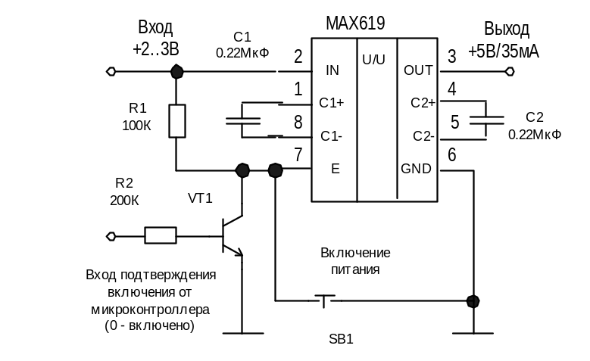Рисунок 4. Схема питания микроконтроллера от преобразователя напряжения.
Достоинством микросхемы является возможность включать её с помощью входа разрешения работы E. В предложенной на рисунке схеме этот вход используется для включения питания микроконтроллера с помощью кнопки SB1. В исходном состоянии на входе разрешения формируется единица от источника питания. При нажатии на кнопку на этом входе формируется разрешающий уровень нуля, что приводит к подаче питания на контроллер. Программа контроллера должна предусматривать необходимость дублирования нажатой кнопки путём формирования на базовой цепи транзистора логической единицы. В результате транзистор открывается и дублирует включенное состояние кнопки. Программным путём можно будет выключить питание на контроллере и на всём устройстве. Это позволяет автоматически отключить питание устройства, если оператор не выполняет некоторые необходимые в процессе использования устройства действия. Например, не пользуется длительное время клавиатурой или не меняет уровень сигнала. Возможно при этом отключение питания и по желанию оператора, если будет нажата специально для этого предусмотренная кнопка, состояние которой контролируется программой, или которая разрывает цепь подачи нулевого уровня на вход разрешения работы преобразователя.

Питание от сети
При питании микроконтроллерного устройства от сети может быть два варианта формирования напряжения питания: с использованием трансформатора и бестрансформаторное питание.
При использовании понижающего трансформатора имеем дело с классическим способом питания электронных схем, который предусматривает применение после трансформатора выпрямителя и микросхемы стабилизатора напряжения. В качестве стабилизатора напряжения могут использоваться, например, микросхемы КР142ЕН5А, формирующие на выходе пятивольтовое напряжение с допустимым током нагрузки до 1,5 А. Такой способ питания устройства от сети следует считать наиболее желательным, поскольку гальванически микроконтроллер и всё устройство в целом оказываются отделены от сети и безопасны для потребителя.
В тех случаях, когда имеется возможность обеспечения хорошей изоляции всего микроконтроллерного устройства и применение трансформаторной гальванической развязки существенно повышает стоимость изделия, когда потребляемый устройством ток невелик и не превышает десятков миллиампер, возможно применение бестрансформаторного источника питания. При этом «лишнее» сетевое напряжение гасится на последовательно включенном резисторе (что требует рассеивания на этом резисторе мощности) или высоковольтном конденсаторе, а требуемое напряжение питания формируется с помощью стабилитрона на соответствующее напряжение. Потребляемый от сети ток I_{с} определяется суммой потребляемого устройством тока и тока через стабилитрон. При использовании конденсатора его ёмкость определяется с учётом реактивного сопротивления этого конденсатора из выражения:
C≥(I_{с}/2*π*f_{c}*U_{c}),
где f_{c} –частота сетевого напряжения, а U_{c} –действующее значение сетевого напряжения. f_{c}=50Гц, U_{c}=220В.
Два варианта схемных решений предлагаются на рисунках 5 и 6.
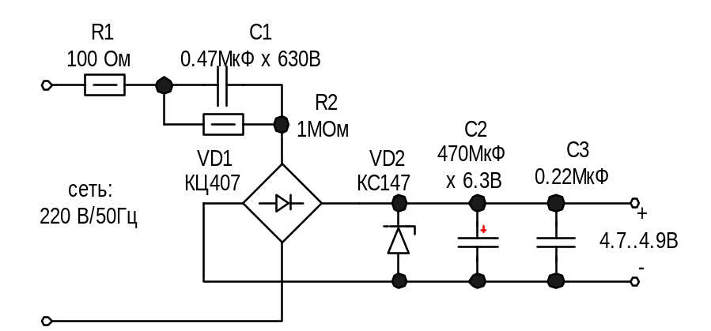
Рисунок 5. Двухполупериодная схема питания микроконтроллера.
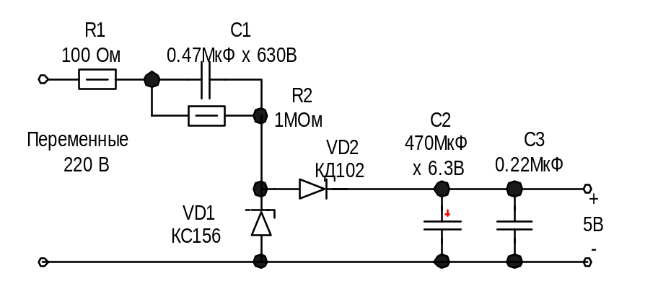Рисунок 6. Однополупериодная схема питания микроконтроллера.

В первом случае (рисунок 5) используется двухполупериодный выпрямитель, реализованный на диодном мосте VD1, во втором случае (рисунок 6) используется однополупериодное выпрямление. Поскольку во втором случае разряд конденсатора сглаживающего фильтра при отсутствии тока заряда от сети происходит только на цепь нагрузки в отличие от первой схемы, где разряд происходит и на стабилитрон, требуемый уровень сглаживания пульсаций может достигаться при том же значении ёмкости сглаживающего конденсатора. Резисторы R1 в схемах ограничивают ток заряда конденсатора C1 в момент подключения к сети. Резисторы R2 позволяют конденсатору C1 разрядиться при отключении от сети. В противном случае конденсатор C1 может сохранить заряд, что представляет потенциальную опасность для оператора.

Питание от телефонной линии
Небольшое энергопотребление и огромные функциональные возможности микроконтроллеров позволяют реализовать большое множество различного назначения устройств, расширяющих функциональные возможности телефонных аппаратов. Возможное схемное решение источника питания микроконтроллерного устройства от телефонной линии [1] предложено на рисунке 7.
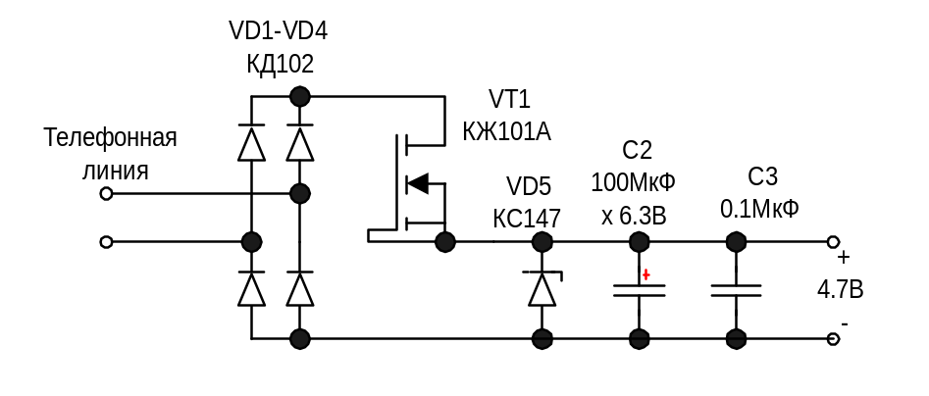
Рисунок 7. Схема питания микроконтроллера от телефонной сети.
Диодный мост на входе телефонной линии позволяет исключить подачу на устройство напряжения другой полярности при подключении к линии. На полевом транзисторе реализуется генератор постоянного тока, величина которого мало зависит от уровня напряжения линии. В простейшем случае генератор тока можно заменить токозадающим резистором.

3.2 Организация устройств отображения информации
Как правило, любое устройство требует наличия индикации, в простейшем случае – для индикации режима работы, при необходимости более сложной обработки информации – для организации диалога с пользователем. При низковольтном питании и ограничении на потребляемый ток наиболее применимы светодиодные и жидкокристаллические индикаторы. Светодиодные индикаторы не требуют сложного управления, однако потребляют значительный ток, а жидкокристаллические индикаторы (ЖКИ) – требуют особого управления, однако отличаются очень маленьким энергопотреблением. Выпускается несколько микросхем для управления ЖКИ, однако в настоящее время гораздо проще воспользоваться готовым модулем, информация которому передается по несложной для реализации шине данных. Предлагаются три варианта индикаторов – более дешевый семисегментный, матричный символьный ЖКИ и простая индикация на светодиодах.

ЖКИ MT10T7-7
Для вывода информации часто хватает семисегментных индикаторов, позволяющих выводить все десять цифр и символически - некоторые буквы. Индикатор MT10T7-7 это десятиразрядный семисегментный индикатор с контроллером, позволяющим задавать состояние каждого сегмента любого разряда индикатора путем записи единицы в соответствующий бит памяти индикатора. Модуль может отображать 10 знакомест (цифр с точкой). Структурная схема модуля и предлагаемое графическое обозначение представлены на рисунке 8. Назначение выводов приведено в таблице 15. Регистры данных в БИС делятся на две тетрады: SGх(L) иSGх(H). Запись данных в знакоместо производится за два такта: сначала в младшую тетраду, затем в старшую.
Контрастность индикатора зависит от напряжения питания модуля и сопротивления внешнего резистора на выводе V0. Большая контрастность задается меньшим сопротивлением резистора.
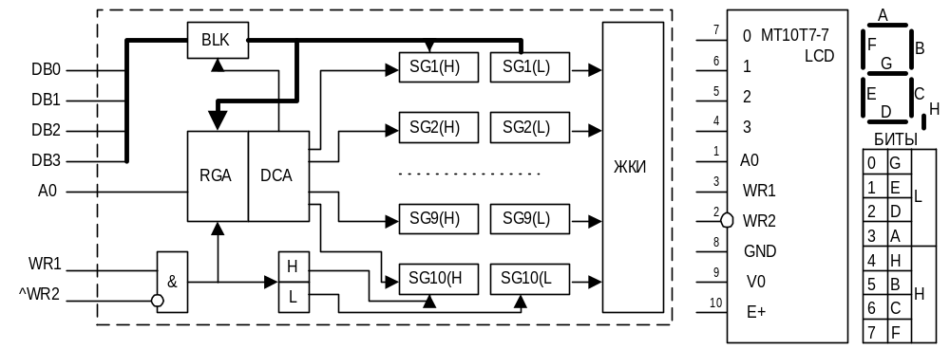 Рисунок 8. Структурная схема модуля MT10T7-7.
Таблица 15. Назначение выводов ЖКИ модуля
№ | Имя | Назначение
1 | A0 | 0 – адрес  1 – данные
2 | ^WR2 | 0 – запись
3 | WR1 | 1 – запись
4 | DB3 | Шина адреса/данных
5 | DB2 | Шина адреса/данных
6 | DB1 | Шина адреса/данных
7 | DB0 | Шина адреса/данных
8 | GND | Земля, общий провод
9 | V0 | Контрастность
10 | +E | Питание 3..5В. Ток потребления – 50мкА
Порядок работы с ЖКИ модулем:
Сначала на шине выставляется адрес необходимого знакоместа, который фиксируется в регистре адреса при низком уровне на входе А0 соответствующим сигналом на входе WRх (смотри таблицу 15). Входы WR1 и ^WR2 защелкивают информацию, стоящую на шине, во внутренних регистрах статического типа. Внутри БИС эти входы объединены по схеме WR1 & ^WR2 . Таким образом, информация запишется только при WR1="H" и ^WR2="L" одновременно. Такое решение позволяет использовать шину данных для других целей при неактивном индикаторе. При записи адреса знакоместа указатель тетрады сбрасывается в положение SGx(L). Запись данных производится в младшую тетраду при высоком уровне сигнала на входе А0 сигналом на входе WRx. По этому же сигналу указатель тетрады данных переключается в положение SGx(H), сохраняя при этом тот же адрес знакоместа. Данные в старшую тетраду SGx(H) записываются аналогично младшей тетраде SGx(L). После записи второй тетрады содержимое регистра адреса инкрементируется и можно записывать данные в следующее знакоместо без записи адреса. По адресу 0Fh расположен триггер блокировки шины. Запись в него DB0="L" вызывает блокировку записи в БИС адресов и данных на 30 сигналов WRx. Разблокировка шины производится записью DB0="H" по адресу 0Fh.
После подачи питания содержимое регистров SGx не определено, поэтому при включении питания необходимо делать программную очистку регистров. Состояние триггера блокировки тоже не определено, поэтому перед началом вывода информации на индикатор необходимо дать команду разблокировки шины.

ЖКИ на основе микросхемы HD447800
Практически все символьные ЖКИ строятся на основе микросхемы HD447800 или ее аналогах, поэтому, изучив принципы работы с этой микросхемой, можно использовать любые символьные индикаторы любых фирм, вне зависимости от числа строк (до 4) и числа символов в строке (до 16). Описание протокола обмена этой микросхемы можно найти в любой литературе, посвященной символьным индикаторам. Как правило, замена индикатора даже на изделие других фирм не требует изменения подключения или протокола обмена.

Светодиодная индикация
Светодиодная индикация может быть составлена из отдельных светодиодов либо могут использоваться светодиодные сборки, например, семисегментные индикаторы или шкальные светодиодные индикаторы. В любом случае на каждый светодиод должен задаваться ток порядка 10мА для уверенного свечения, поэтому светодиодную индикацию хорошо использовать в случае, когда требуется отображать лишь минимум информации и можно обойтись отдельными светодиодами, либо когда необходима минимальная стоимость устройства. Использовать семисегментную светодиодную индикацию нецелесообразно, поскольку она потребляет значительный ток и из-за этого не может быть организована средствами самого контроллера, тогда как отдельные светодиоды могут быть подключены непосредственно к выходу контроллера через токоограничивающий резистор. Необходимо помнить, что, несмотря на достаточно большую нагрузочную способность каждого выхода (до 20 мА), контроллер имеет ограничение на общий ток по шине питания порядка 300мА, поэтому если подключить несколько светодиодов к нескольким выходам, нужно избегать одновременного их включения. Предложенная на рисунке 9 схема позволяет организовывать индикацию на восьми светодиодах, для уменьшения количества элементов включенных через один резистор.
Рисунок 9. Возможное схемное решение динамической индикации.
0
7
6
5
4
3
2
1
0
7
6
5
4
3
2
1
0
5
4
3
2
1
RA
GND
RB
RC
E+
C2
C1
mclr
10
7
6
5
4
3
2
1
CPU
16f876
20
18
28
17
27
16
26
15
25
14
24
13
23
12
22
11
21
9
8,
19
R1
C1
C2
ZQ1
VD1-VD8
C1,C2
33пФ
R1
240 Ом
VD1-VD8
АЛ307
ZQ1
4МГц
+U

При этом нельзя одновременно включать несколько светодиодов, так как это уменьшит ток через каждый светодиод и заставит светиться их с различной яркостью. Для исключения этого использован динамический принцип индикации с выводом состояния очередного светодиода по прерыванию от таймера Timer0. При частоте кварцевого резонатора 4МГц, прерывания с частотой около 1000Гц генерируются при установке коэффициента деления 4. Содержимое таймера не устанавливается, то есть при подсчете тактовых импульсов с учетом предварительного деления на 4 значение таймера увеличивается каждые четыре такта от 0 до 255, затем при переходе к нулю генерируется прерывание и т.д. Состояние светодиодов можно задать, изменив состояние регистра LEDDATA. Кроме того, используется регистр LEDCOUNT для определения активного в данный момент светодиода. Код программы на языке ассемблера приведен в таблице 16.
Таблица 16. Светодиодная индикация. Листинг.
; Организация динамической светодиодной индикации
list p=16f876 ; list directive to define processor
#include <p16f876.inc> ;processor specific variable definitions
; Слово конфигурации
; Защита памяти, сторожевой таймер (WatchDog Timer), низковольтное
; программирование и внутрисхемная отладка - отключены
; Включен контроль напряжения питания, ожидание стабилизации частоты
; генератора и разрешено программирование памяти программ
; Выбран HS кварцевый резонатор
__CONFIG _CP_OFF & _WDT_OFF & _BODEN_ON & _PWRTE_ON & _HS_OSC & _WRT_ENABLE_ON & _LVP_OFF & _DEBUG_OFF & _CPD_OFF
;***** VARIABLE DEFINITIONS
; Переменные для организации обработки прерывания
INT_VAR UDATA_SHR
w_temp RES 1 ; variable used for context saving
status_temp RES 1 ; variable used for context saving
; Обычные переменные
TEMP_VAR UDATA
leddata RES 1
ledcount RES 1
; Вектор сброса - нулевой адрес
RESET_VECTOR CODE 0x000 ; processor reset vector
movlw high start ; load upper byte of 'start' label
movwf PCLATH ; initialize PCLATH
goto start ; go to beginning of program
; Вектор прерывания - адрес 4h
INT_VECTOR CODE 0x004 ; interrupt vector location
goto my_interrupt

; Сегмент кода обработчика прерывания
INTCODE CODE
; Обработчик прерывания
my_interrupt
movwf w_temp ; save off current W register contents
movf STATUS,w ; move status register into W register
movwf status_temp ; save off contents of STATUS register
; Анализируем источник прерывания
btfsc INTCON,2
goto is_timer0
; Это прерывание не от Timer0
; ...
interruptexit
movf status_temp,w ; retrieve copy of STATUS register
movwf STATUS ; restore pre-isr STATUS register contents
swapf w_temp,f
swapf w_temp,w ; restore pre-isr W register contents
retfie ; return from interrupt
; Прерывание от Timer0
is_timer0
bcf STATUS,C ; Сбрасываем флаг C для сдвига с занесением нуля
rlf ledcount,0 ; Сдвиг влево
btfsc STATUS,Z ; Если получился не ноль, следующую команду пропускаем
movlw 1 ; Если ноль - восстанавливаем значение счетчика
movwf ledcount ; Загружаем значение обратно
andlw leddata ; Выбираем выводимый светодиод
movwf PORTC ; Выводим его состояние в порт
; Дальнейшая необходимая обработка прерывания от Timer0
; ...
goto interruptexit

; Сегмент кода основной программы
MAIN CODE
start
bsf STATUS,RP0
; Устанавливаем PORTC на вывод
clrf TRISC
; Конфигурируем Timer0 на подсчет внутренних импульсов
; с делением на 4
movlw B'00000001'
movwf OPTION_REG
bcf STATUS,RP0
; Прерывания только от Timer0
movlw B'10100000'
movwf INTCON
; Устанавливаем переменные
movlw 1
movwf ledcount ; Начальное значение
; Программа
movlw 55h
movwf leddata ; Будут гореть светодиоды через один
bbb
goto bbb
END ; directive 'end of program'
Возможны другие варианты включения светодиодов, позволяющие уменьшить число используемых выводов микроконтроллера.

3.3 Организация клавиатуры
В простейшем случае используется матрица клавиш, на строках которой программным путём реализуется бегущий нулевой уровень, синхронно с которым производится опрос столбцов клавиш для выяснения наличия нажатой клавиши в выбранной в данный момент времени строки (рисунок 10).
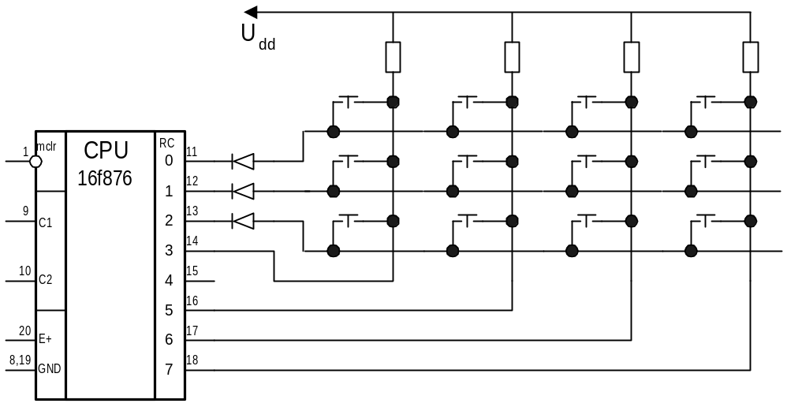
Рисунок 10. Организация клавиатуры

3.4 Схемотехника узлов ввода аналоговой информации
Наличие в составе микроконтроллера аналого-цифрового преобразователя позволяет принимать аналоговую информацию, представленную в виде уровня электрического напряжения. А наличие таймеров позволяет принимать и считать аналоговую информацию, представленную числом импульсов или частотой импульсного сигнала. Второй способ представления информации может оказаться предпочтительным в тех случаях, когда требуется высокая помехоустойчивость.

Ввод информации в виде электрического напряжения
Диапазон возможных значений входного напряжения ограничен в микроконтроллере величиной питающего напряжения. Если амплитудные параметры входного сигнала определяются величиной напряжения питания датчика сигнала, то, формируя опорные уровни V_{r+} и V_{r-} на АЦП, входящем в состав микроконтроллера, от того же источника напряжения можно достичь высокой точности аналого-цифрового преобразования. В простейшем случае можно воспользоваться тем фактом, что микроконтроллер питается достаточно стабильным напряжением питания и выбрать режим работы АЦП, при котором в качестве опорных напряжений внутри микросхемы выбираются уровни питания: V_{r+}=V_{dd}, V_{r-}=V_{ss}. Целесообразно при этом и датчик сигнала питать от того же источника напряжения. Если же к уровням опорных напряжений предъявляются повышенные требования, то требуемые по стабильности опорные напряжения подаются на АЦП через контакты микросхемы от специальных источников высокостабильного напряжения при программировании конфигурации преобразователя (таблица 12).
С учётом того, что на вход АЦП микроконтроллера следует подавать напряжения в диапазоне от V_{ss} до V_{dd} , удобно использовать для предварительной обработки аналогового сигнала операционный усилитель КР140УД1208, работоспособность которого сохраняется при двухполярном питании при изменении напряжения питания от ±1,5В до ±15В. Чтобы не увеличивать число питающих напряжений и ограничиться напряжением питания +5В, использование указанной микросхемы возможно, если задать с помощью резисторного делителя на прямом входе напряжение величиной 2,5В (средний уровень напряжения питания). Возможные схемные решения усилителей входного сигнала на основе операционных усилителей КР140УД1208 предложены на рисунках 11 и 12.

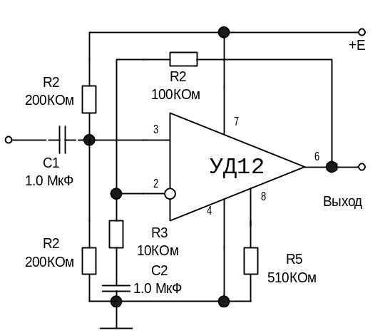
Рисунок 11. Усилитель сигнала с датчика для подключения к АЦП
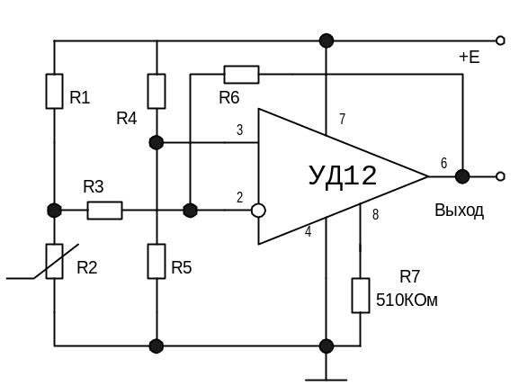
Рисунок 12. Пример усилителя постоянного тока для снятия информации с датчика.

Коэффициент усиления по напряжению в обоих случаях выбран примерно равным десяти, что определяется отношением резисторов цепи отрицательной обратной связи. Первая схема (рисунок 11) предполагает наличие сигнала с частотой выше нуля, а вторая принимает сигнал с резистора, сопротивление которого определяется величиной воздействующей на него физической переменной (свет, температура, давление или другие физические воздействия) и спектр сигнала начинается от нулевой частоты. Необходимость начальной установки величины среднего уровня и коэффициента усиления может потребовать применения потенциометров подстройки. В то же время наличие в контроллере энергонезависимой оперативной памяти позволяет исключить необходимость применения потенциометров подстройки и решать задачи начальной настройки параметров аналоговой схемы программным путём.

Ввод информации в виде частоты входных импульсов
Имеющиеся в составе микроконтроллеров таймеры и программные возможности микроконтроллеров позволяют считать число поступающих на вход импульсов, используя это для извлечения информации из входной импульсной последовательности. На рисунке 13 предложено схемное решение генератора импульсов [3], частота которых зависит от индуктивности катушки L1.
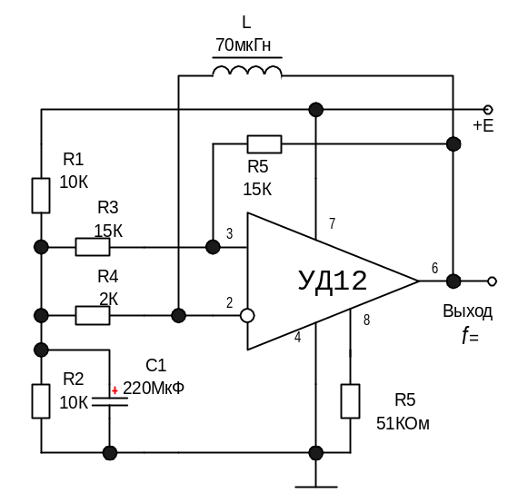
Рисунок 13. Схема преобразователя индуктивности катушки в частоту
Если к катушке приближать магнитомягкий материал (например, пермаллой или феррит), то индуктивность её будет меняться в зависимости от расстояния этого материала до катушки. Таким образом легко преобразуется линейное перемещение магнитомягкого сердечника в частоту выходного сигнала. Программная обработка сигнала позволяет линеаризировать передаточную функцию полученного датчика перемещения. Если резисторный делитель в цепи неинвертирующего входа усилителя содержит одинаковые по сопротивлению резисторы , то есть R3=R5, то период генерируемых импульсов определится из равенства:
T≅2,2*(L1/R4).

3.5 Схемотехника узлов управления силовой нагрузкой
Область возможного применения микроконтроллера огромна. Ограничимся случаями применения микроконтроллера для коммутации сетевого напряжения и для управления маломощным двигателем.
Коммутация сетевого напряжения
Коммутацию сетевого напряжения можно осуществлять с помощью электромагнитных реле или тиристоров. Достоинством реле является полное отсутствие гальванической связи между цепью управления (обмоткой управления) и коммутируемой цепью. Но контакты реле при коммутации обгорают и качество коммутации ухудшается. Несмотря на это коммутация сетевой нагрузки с помощью реле находит достаточно широкое применение. Рассмотрим применение тиристоров для коммутации. Собственно коммутация может быть реализована с применение тринистора или симистора. Применение тринистора при коммутации сетевого напряжения требует использования диодного моста, рассчитанного на высокое напряжение и ток, соответствующий току нагрузки. Схема коммутатора оказывается проще, если использовать симистор, то есть симметричный тринистор. Если же необходима гальваническая развязка, то возможно применение оптосимистора. При коммутации сетевого напряжения целесообразно выбирать симистор с допустимым напряжением не ниже 400В.
На рисунке 14 предложена схема сетевого коммутатора, в которой использованы одновременно оптосимистор MOC3062 (VS1), допускающий максимальный ток на выходе до 1А, и симистор MAC9M (VS2), допускающий ток нагрузки до 10А. При подаче через управляющий светодиод оптосимистора тока в (5-10)мА включается оптосимистор и разрешает включение симистора подачей тока на управляющий электрод через резистор R2, если при этом напряжение на входе не равно нулю. Если к началу следующей полуволны сетевого напряжения ток через светодиод оптосимистора окажется равен нулю, то оптосимистор не включится и не включится симистор. Ток в нагрузке окажется равен нулю.
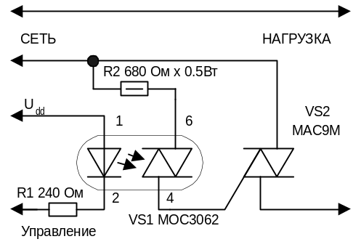
Рисунок 14. Способ коммутации сетевого напряжения.
Особенностью используемого оптосимистора является наличие внутри него специальной схемы синхронизации включения с моментом изменения полярности сетевого напряжения. То есть симистор не может включиться в произвольный момент времени даже при наличии разрешающего тока и ненулевого входного напряжения. Это позволяет минимизировать импульсные помехи, возникающие в сети при коммутации прибора. В серии оптосимисторов MOC30XX оптосимисторы MOC306x и MOC304x содержат схему проверки перехода через ноль, а оптосимисторы MOC302x, MOC305x не содержат такой схемы.

Коммутация маломощного двигателя
При необходимости управлять маломощным коллекторным электродвигателем, питаемым постоянным напряжением, следует использовать дополнительный усилитель, управляемый от микроконтроллера, обеспечивающий требуемый ток. Желательно питание электродвигателя осуществлять от другого источника, а не от цепи питания контроллера. Если при управлении подобным двигателем требуется изменять направление вращения, то удобно применять для этой цели специальные микросхемы. Предложенное на рисунке 15 решение позволяет менять направление вращения двигателя за счёт изменения способа подключения его к напряжению питания E_{м}.
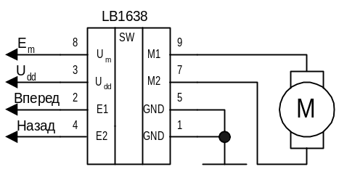
Рисунок 15. Схема управления маломощным двигателем.

Разрешающим сигналом по входам управления E1, E2 является уровень логической единицы. Если на входе E1 высокий уровень, то на выходе M1 формируется уровень +E_{м}, а на выходе M2 формируется нулевой потенциал, а если высокий уровень подаётся на вход E2, то на выходе M2 формируется уровень +E_{м} , а на выходе M1-нуль. Если же на оба входа подан высокий уровень, то на выходах формируется нулевой потенциал, обмотка двигателя окажется закороченной и двигатель тормозится и останавливается.
Заключение

В работе рассмотрены основные вопросы, с которыми сталкивается разработчик устройств с использованием микроконтроллеров, приведены схемные решения отдельных узлов микроконтроллерных устройств. Предложенные схемные решения использовались авторами во множестве разработок, то есть их работоспособность доказана практически. К сожалению, нет возможности изложить материал в рамках данной работы более подробно. Авторы надеются, что изложенного материала окажется достаточно на начальном этапе освоения возможностей микроконтроллеров при решении разных задач по измерению параметров физических процессов и управлению разным электротехническим оборудованием.
Литература
- Современные микроконтроллеры: Архитектура, средства проектирования, примеры применения, ресурсы сети Интернет. Под редакцией Коршуна И.В.; Составление, пер. с англ. и литературная обработка Горбунова Б.Б.-М: Издательство «Аким», 1998.-272 с., ил.
- PIC16F87X-28/40-pin 8-bit CMOS FLASH Microcontrollers. – Microchip Technology Inc., 1998. (техническое описание)
- А.И.Мартяшин, Э.К.Шахов, В.М.Шляндин. Преобразователи электрических параметров для систем контроля и измерения.-М.: Энергия, 1976.- 392с., ил.

